רי"ף סוכה דף י:
גמ' סוכה דף כב. – כב:

אורך השיעור ברי"ף ושו"ע הוא 13 דקות
אורך השיעור בר"ן ופוסקים הוא 22 דקות

תוכן עניינים
1. היה כיסוי דק מאד שיש בה אויר הרבה, אלא שאין ג"ט במקום אחד, ובין הכל צלתה מרובה מחמתה, כשרה. 1
2. היתה מעובה כמין בית, אע"פ שאין הכוכבים נראים מתוכה, כשרה 2
3. היה הסיכוך מדובלל (פירוש מבולבל), והוא הסיכוך שיהיה מקצתו למעלה ומקצתו למטה, כשר, ובלבד שלא יהיה בין העולה והיורד ג' טפחים; ואם היה ברוחב זה העולה טפח או יותר, אע"פ שהוא גבוה מג' טפחים, רואין אותו כאילו ירד למטה ונגע בשפת זה היורד, והוא שיהיה מכוון כנגד שפת היורד 4
4. סוכה שחמתה וצלתה שוים מלמעלה, פסולה, אבל אם חמתה וצלתה שוים מלמטה, כשרה. 6

היה כיסוי דק מאד שיש בה אויר הרבה, אלא שאין ג"ט במקום אחד, ובין הכל צלתה מרובה מחמתה, כשרה.
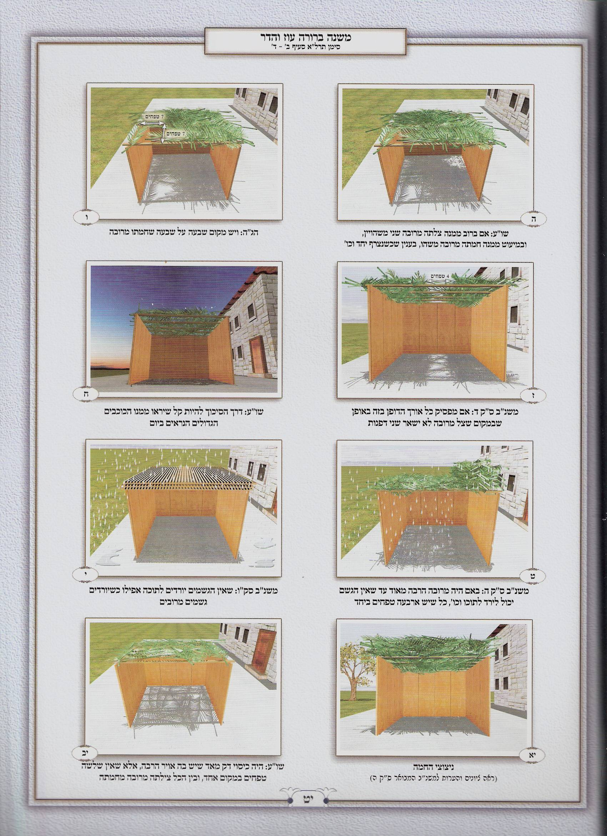
רמב"ם הלכות שופר וסוכה ולולב פרק ה הלכה יט

סכך שהיו בו חלונות חלונות שהאויר נראה מהן, אם יש בכל האויר ככל מקום המסוכך הרי זו פסולה מפני שחמתה תהיה מרובה על צלתה, וכל שהחמה ש מרובה על הצל אינו סכך, ואם היה הסכך רב על האויר כשרה.

רמב"ם הלכות שופר וסוכה ולולב פרק ה הלכה כ

במה דברים אמורים בשלא היה במקום אחד אויר שלשה טפחים, אבל אם היה אויר שלשה טפחים בין באמצע בין מן הצד הרי זו ת פסולה עד שימעטנו משלשה, מיעטו בדבר הפסול כגון כרים וכסתות, אם סוכה גדולה היא כשרה, ואם בסוכה קטנה פסולה עד שימעטנו בדבר שמסככין בו, היה רוב הסכוך צלתו מרובה מחמתו ומיעוטו חמתו מרובה מצלתו הואיל וצילת הכל מרובה מחמת הכל כשרה.

טור אורח חיים סימן תרלא

היה כסויה דק מאד שיש בה אויר הרבה אלא שאין ג"ט במקום אחד ובין הכל צילתה מרובה מחמתה כשירה:

שולחן ערוך אורח חיים סימן תרלא סעיף ד

היה כיסוי דק מאד שיש בה אויר הרבה, אלא שאין ג"ט במקום אחד, ובין הכל צלתה מרובה מחמתה, כשרה.

היתה מעובה כמין בית, אע"פ שאין הכוכבים נראים מתוכה, כשרה
טור אורח חיים סימן תרלא

וצריך שלא יעשה כסוייה עב מאוד כדי שיהו הכוכבים וניצוצי השמש נראין מתוכה אבל בדיעבד אפילו מעובה כמין בית כשירה ור"ת פסק שאם עשאה עבה מאוד שאין המטר יכול לירד בה פסולה אע"ג דב"ה מכשירין מעובה כמין בית היינו דווקא שאין כוכבים וחמה נראה מתוכה אבל כשאינו יכול להמטיר בתוכה פסולה אפילו לב"ה וא"א ז"ל לא הביא דבריו בפסקיו

בית יוסף אורח חיים סימן תרלא

ג וצריך שלא יהיה כיסויה עב מאד וכו'. בפרק הישן (כב.) תנן המעובה כמין בית אף על פי שאין הכוכבים נראין מתוכה כשרה ותניא בברייתא (שם:) אין כוכבי חמה נראין מתוכה בית שמאי פוסלין ובית הלל מכשירין וכתב הרא"ש (סי' ג) ירושלמי (פ"ב ה"ג) הדא אמרה צריכין הכוכבים להיות נראין מתוכה רבי לוי אמר בכוכבי חמה שנו פירוש צריכין לכתחלה כדקתני בברייתא בית הלל מכשירין בדיעבד אבל לכתחלה צריך שיהו נראין מתוכה וכן כתב הר"ן (י: ד"ה המעובה). וכוכבי חמה פירש רש"י (שם ד"ה כוכבי) זהרורי חמה. ומשמע מדברי הר"ן (שם) דמתניתין דקתני אף על פי שאין הכוכבים נראין מתוכה דמשמע דלכתחלה צריך שיהו הכוכבים נראין מתוכה היינו דוקא כוכבי חמה אבל כוכבי לילה אין צריך שיראו מתוכה אבל רבינו שכתב כדי שיהיו הכוכבים וניצוצי השמש נראין מתוכה נראה שהוא מפרש דהא דתנן אף על פי שאין הכוכבים נראין מתוכה דמשמע דצריך שיראו מיירי בכוכבי לילה ובברייתא קתני דכוכבי חמה אם אינם נראין מתוכה בית שמאי פוסלין ובית הלל מכשירין אלא דמכל מקום קשה דמשמע דבאין כוכבי לילה נראין מתוכה לבית שמאי נמי כשרה בדיעבד ולא פסלי אלא בשאין כוכבי חמה נראין מתוכה ולפי זה לא ה"ל לרבינו לכתוב אלא כדי שיהיו הכוכבים נראין מתוכה דמאחר שכוכבי לילה נראין מכל שכן שנראין ניצוצי החמה ואפשר שהוא מפרש דכוכבי לילה וכוכבי חמה אידי ואידי חד שיעורא הוא והא דקאמר בירושלמי בכוכבי חמה שנו היינו לומר שאם עשה סוכה ביום שאין הכוכבים מצויין לראות אם הם נראים מתוכה ישער בכוכבי חמה אם הם נראים מתוכה דאידי ואידי חד שיעורא הוא. והרמב"ם כתב בפרק ה' (הכ"א) דרך הסיכוך להיות קל כדי שיראו ממנו הכוכבים הגדולים הנראים ביום שהוא זמן החמה:
ומ"ש רבינו בשם רבינו תם שאם עשאה עבה מאד שאין המטר יכול לירד בה פסולה. כן כתבו הגהות מיימון בפרק ה' (ה"ט אות ט) וכן כתב המרדכי (סי' תשלב) בשמו וכתב שמתוך פירוש רש"י (ח: ד"ה אמר רב חסדא) משמע דכשרה והעלה דיש להחמיר לכתחלה לעשות הסיכוך כדי שיהיו כוכבי חמה נראין מתוכה וגם הרא"ש כתב דברי רבינו תם בפרק קמא (סי' יב) גבי סוכת גנב"ך ורקב"ש:
ומ"ש רבינו שהרא"ש לא הביא דבריו בפסקיו. היינו לומר שלא הביאם במקום שהיה לו להביאם דהיינו בפרק הישן אמתניתין דהמעובה כמין בית אף על פי שאין הכוכבים נראין מתוכה כשרה:

שולחן ערוך אורח חיים סימן תרלא סעיף ג

דרך הסיכוך להיות קל, כדי שיראו ממנו (ה) א <ב> הכוכבים הגדולים; היתה מעובה ב כמין בית, (ו) אע"פ שאין הכוכבים נראים מתוכה, [ג] כשרה.

משנה ברורה על שולחן ערוך אורח חיים סימן תרלא סעיף ג

(ה) הכוכבים הגדולים - היינו [ד] הנראים ביום בעוד שלא שקעה חמה והאחרונים כתבו דלכתחלה בעינן דאפילו בלילה יראו כוכבי לילה בתוכה ובד"מ הביא בשם מהרי"ל דמותר לסכך הסוכה עב הרבה דא"א שלא יראו בה כוכבים אע"ג דבלילה אינו רואה הכוכבים מ"מ ביום איכא חורים וסדקים בכמה מקומות עכ"ל ועיין בספר בכורי יעקב דהמקיל כוותיה לא הפסיד ובפרט היכי שיש לחוש דאם יעשה הסכך דק יותר ינשב הרוח יותר תוך הסכך ויצטער ברוח ובצינה. ועיין בפמ"ג שכתב דאפשר לענין ראיית הכוכבים די בכל הסוכה אם הוא רואה רק במקום אחד משא"כ באם היה מעובה הרבה מאוד עד שאין הגשם יכול לירד בתוכו למ"ד דפסולה כל שיש ד' טפחים ביחד [ה] סכך פסול מקרי:
(ו) אע"פ שאין הכוכבים וכו' - ר"ל [ו] לא גדולים ולא קטנים. וכתבו האחרונים דמ"מ אם היא מעובה כ"כ עד שאין הגשמים יכולים לירד בתוכה אפילו כשיורדין גשמים מרובים וא"כ הוי כעין בית יש להחמיר ולפסול משום גזירת בית. ומ"מ בדיעבד כאשר א"א ליטול קצת מהסכך מפני איזה סיבה [ז] יש לסמוך על המכשירין:

היה הסיכוך מדובלל (פירוש מבולבל), והוא הסיכוך שיהיה מקצתו למעלה ומקצתו למטה, כשר, ובלבד שלא יהיה בין העולה והיורד ג' טפחים; ואם היה ברוחב זה העולה טפח או יותר, אע"פ שהוא גבוה מג' טפחים, רואין אותו כאילו ירד למטה ונגע בשפת זה היורד, והוא שיהיה מכוון כנגד שפת היורד
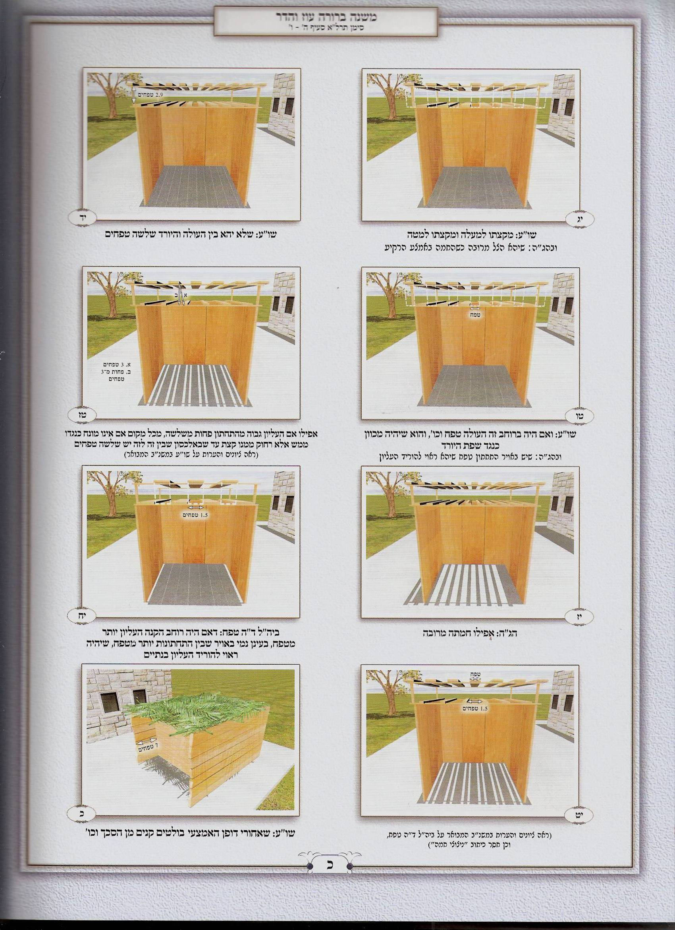
רמב"ם הלכות שופר וסוכה ולולב פרק ה הלכה כא

דרך הסכוך להיות קל כדי שיראו ממנו הכוכבים הגדולים, היתה מעובה א כמין בית אף על פי שאין הכוכבים נראין מתוכה כשרה, היה הסכוך מדובלל והוא הסכוך שיהיה מקצתו למעלה ומקצתו למטה כשרה, ובלבד שלא יהיה בין העולה והיורד שלשה טפחים, ואם היה ברוחב זה העולה ב טפח או יתר אף על פי שהוא גבוה יתר משלשה טפחים רואין אותו כאילו ירד למטה ונגע בשפת זה היורד, והוא שיהיה מכוון כנגד שפת היורד.

טור אורח חיים סימן תרלא

היה קנה עולה וקנה יורד אם אין אחד גבוה מחבירו ג"ט או אפילו גבוה מחבירו ג"ט ויש בכל קנה עולה רוחב טפח כשירה ופירש"י אפילו חמתה מרובה מצילתה שמפני שהאחד גבוה מחבירו החמה באה מן הצדדין אפילו הכי כשירה אבל ה"ר ישעיה כתב ודאי אם חמתה מרובה מצילתה פסולה אלא מיירי שצילתה מרובה והכי מסתברא שא"א להכשיר סוכה שחמתה מרובה מצלתה שהרי קנים שאין ביניהם ג' חשובין כסתום ואפ"ה לא חשיבי להכשיר בסכך אם לא שנאמר כיון שיש כאן צל מרובה כשהשמש עומד באמצע השמים רק כשנוטה לצדדין אז החמה מרובה קרי' ביה שפיר צילתה מרובה מחמתה וכן דעת ר"י:

בית יוסף אורח חיים סימן תרלא

ד - ה היה כיסויה דק מאד שיש בה אויר הרבה וכו' היה קנה עולה וקנה יורד וכו'. בפרק הישן (שם.) תנן סוכה המדובללת ושצילתה מרובה מחמתה כשרה ובגמרא (שם) מאי מדובללת אמר רב סוכה ענייה ושמואל אמר קנה עולה וקנה יורד רב תני חדא ושמואל תני תרתי רב תני חדא סוכה מדובללת שצלתה מרובה מחמתה כשרה ושמואל תני תרתי מאי מדובללת מבולבלת ותרתי קתני סוכה מבולבלת כשרה וצלתה מרובה מחמתה כשרה אמר אביי לא שנו אלא שאין בין זה לזה שלשה טפחים אבל יש בין זה לזה שלשה טפחים פסולה אמר רבא אפילו יש בין זה לזה שלשה טפחים נמי לא אמרן אלא שאין בגגו טפח אבל יש בגגו טפח כשרה דאמרינן חבוט רמי. ופירש רש"י ענייה. שיש בסככה קנים מעט ויש בה אויר הרבה אלא שאין בו שלשה ביחד: קנה עולה וקנה יורד. שלא השוה הסכך להשכיב הקנים זה אצל זה אלא אחד למעלה ואחד למטה ומתוך כך חמתה מרובה מצלתה ואשמעינן מתניתין דאמרינן כל שאילו היו מסוככים בשוה היתה צלתה מרובה מחמתה כשרה: רב תני חדא. סוכה שהיא ענייה שהיא מדובללת מדולדלת אם צלתה מרובה מחמתה כשרה: ושמואל תני תרתי. סוכה מבולבלת כשרה דאמרינן רואין ושצלתה מרובה מחמתה מילתא אחריתא היא דאשמעינן נמי בסוכה ענייה שיש בה חמה אם צלתה מרובה כשרה: לא שנו. דשמואל דקנה עולה וקנה יורד כשרה דאמרינן רואין: אלא דאין בין זה לזה שלשה. דכל פחות משלשה חדא היא: שאין בגגו. בקנה העולה רוחב טפח דלאו שם אהל עליה לאחשובי ולמימר חבוט רמי השפל והשלך אותו על אויר שתחתיו: אמרינן חבוט רמי. כשגבוה שלשה ויותר דאילו בפחות משלשה לאו חבוט הוא שהרי הוא כמושכב עליו: וכתב הרא"ש (סי' ב) יראה דהלכה כשמואל מדשקלו וטרו אביי ורבא אליביה ואפשר דרב לא פליג אשמואל בהא דמכשיר קנה עולה וקנה יורד אלא דמשמע ליה לפרושי מתניתין בחדא וכן פסקו הרמב"ם (פ"ה הכ"א) ובעל העיטור (הל' סוכה פב ע"ד) ז"ל ומדלא הביא הרי"ף דברי אביי ורבא משמע דסבר דלית הלכתא כשמואל ואין דבריו נראין בזה עכ"ל. והר"ן (י: דיבור ראשון) פסק גם כן כשמואל וכתב דמוכח בגמרא דתרתי בעינן שיהא בגגה טפח ושיהא באויר שבין התחתונות טפח דאי לא אף על פי שיש בגגה טפח לא אמרינן חבוט רמי וכן נראה מדברי הרמב"ם בפרק ה' (שם): וכתב עוד הר"ן (שם) לפי דברי רש"י אף על גב דהשתא הויא חמתה מרובה מצלתה כיון דאילו חבטינן לה הויא צלתה מרובה מחמתה כשרה ואחרים אומרים דלא מכשרינן בקנה עולה וקנה יורד אלא היכא דהשתא נמי הוי צלתה מרובה מחמתה והא קא משמע לן שאין ריחוק הקנים פוסל משום שני סככים אבל אי הוה השתא חמתה מרובה מצלתה פסולה עכ"ל: ודעת התוספות (שם ד"ה קנה) כדברי [הר"ן לפי דברי] רש"י שכתבו משמע מפירוש רש"י דכשיש בין זה לזה שלשה דפסולה לאביי היינו מטעם חמתה מרובה מצלתה ולא יתכן דכיון דאי קיימא חמה בראש כל אדם היתה צלתה מרובה אין לפסול בשביל חמה הבא מן הצד באלכסון ועושה אותה חמתה מרובה אלא היינו טעמא משום דלא חשיב סכך להצטרף כי האי גוונא כשיש בין זה לזה שלשה אבל כי ליכא שלשה כלבוד דמי והכל אחד עכ"ל וזה כמו מה שכתב הר"ן לפי דברי רש"י וזהו שכתב רבינו וכן דעת ר"י:

שולחן ערוך אורח חיים סימן תרלא סעיף ה

היה הסיכוך מדובלל (פירוש מבולבל), והוא הסיכוך שיהיה מקצתו למעלה ומקצתו למטה, כשר, (ז) ובלבד שלא יהיה בין העולה והיורד ג' טפחים; ואם היה (ח) ברוחב זה העולה * <ג> טפח או יותר, אע"פ שהוא גבוה מג' טפחים, רואין אותו כאילו ירד למטה (ט) ונגע בשפת זה היורד, והוא (י) שיהיה מכוון כנגד שפת היורד. הגה: דהיינו שיש באויר שבין התחתון טפח, שראוי להוריד העליון (יא) ואז כשרה * אפילו חמתה מרובה, שיהא הצל מרובה <ד> כשהחמה באמצע (יב) הרקיע (ר"ן פרק הישן וב"י בשם הרמב"ם).

משנה ברורה על שולחן ערוך אורח חיים סימן תרלא סעיף ה

(ז) ובלבד וכו' ג"ט - דכל פחות משלשה כחדא חשיב:
(ח) ברוחב זה העולה טפח - ר"ל בכל [ח] קנה וקנה מן הסכך היה רחבו טפח דאז חשיבי לומר בהן רואין וכו':
(ט) ונגע בשפת זה היורד - ר"ל שבסכך התחתון יש ג"כ חלל בין קנה לקנה ורואין כאלו חלל של סכך התחתון נגע בשפת זה היורד ונסתם חללו והוו כחדא:
(י) שיהיה מכוון כנגד וכו' - ר"ל החלל שבתחתון יהיה מכוון נגד רוחב הקנה העליון שיהיה ראוי להוריד העליון בנתיים כמו שביאר הרמ"א ולאפוקי אם היה קצר בשיעורו מן הקנה העליון:
(יא) ואז כשרה אפילו וכו' - וכ"ש אם אין בין קנה עולה לקנה יורד ג' טפחים בודאי מהני אפילו חמתה מרובה מצילתה:
(יב) הרקיע - ר"ל אע"פ שחמתה מרובה מצילתה כשהחמה בשאר מקומות ומאיר אורה דרך אלכסון בין קנה לקנה מ"מ כיון שצילתה מרובה מחמתה כשהחמה באמצע הרקיע ועומדת בראש כל אדם שפיר דמי:

ביאור הלכה על שולחן ערוך אורח חיים סימן תרלא סעיף ה

* טפח או יותר וכו' והוא שיהיה מכוון וכו' - המחבר העתיק דבריו מלשון הרמב"ם משמע דס"ל דאם היה רוחב הקנה העליון יותר מטפח בעינן נמי באויר שבין התחתונות יותר מטפח שיהיה ראוי להוריד העליון בנתיים אבל הרמ"א דקדק וכתב דהיינו שיש באויר שבין התחתון טפח הורה לנו בזה דדעתו כמסקנת הריטב"א בחידושיו דכל שיש בין התחתונות טפח סגי [הגר"א בביאורו והגרע"א] ומה שציינו ר"ן פרק הישן וב"י בשם הרמב"ם הוא לאפוקי מדעת רש"י ותוספות דס"ל דאפילו אין באויר שלמטה פותח טפח אמרינן ג"כ חבוט רמי:
* אפילו חמתה מרובה רק שיהא הצל מרובה וכו' - כצ"ל [בגדי ישע]:

סוכה שחמתה וצלתה שוים מלמעלה, פסולה, אבל אם חמתה וצלתה שוים מלמטה, כשרה.

רמב"ם הלכות שופר וסוכה ולולב פרק ה הלכה יט

סכך שהיו בו חלונות חלונות שהאויר נראה מהן, אם יש בכל האויר ככל מקום המסוכך הרי זו פסולה מפני שחמתה תהיה מרובה על צלתה, וכל שהחמה ש מרובה על הצל אינו סכך, ואם היה הסכך רב על האויר כשרה.

טור אורח חיים סימן תרלא

סככה כראוי כיצד דתנן סוכה שצילתה מרובה מחמתה כשירה ודייקינן הא כהדדי פסולה ודווקא כששוין למעלה שאז ודאי למטה חמתה מרובה מצילתה לפי שהחמה מתפשטת בריחוקה אבל אם הן שוין למטה כשירה שאז ודאי למעלה הצל מרובה ובעה"ע כתב בהפך שאם למעלה שוין כשירה שאז ודאי למטה צילתה מרובה מחמתה לפי שהחמה מועטת למטה ואם למטה שוין אז למעלה חמתה מרובה פסולה ואם ברוב ממנה צילתה מרובה שני משהויין ובמיעוט ממנה חמתה מרובה משהו בענין שכשנצטרף יחד החמה והצל של כל הסוכה יהיה צילתה מרובה מחמתה משהו כשירה.

בית יוסף אורח חיים סימן תרלא

א סככה כראוי כיצד כדתנן סוכה שצלתה מרובה מחמתה [כשרה] ודייקינן הא כהדדי פסולה וכו'. בפרק הישן (כב.) תנן סוכה המדובללת ושצלתה מרובה מחמתה כשרה ודייק בגמרא (שם:) הא כי הדדי פסולה והתנן באידך פרקין (ב.) ושחמתה מרובה מצלתה פסולה הא כי הדדי כשרה לא קשיא כאן מלמעלה כאן מלמטה אמר רב פפא היינו דאמרי אינשי כזוזא מלעיל כאסתירא מלתחת. ופירש רש"י כאן מלמעלה כאן מלמטה. הא דדייקינן כי הדדי פסולה למעלה קאי כשיש בין קנה לקנה כמלא קנה אפילו מצומצם פסולה לפי שחמת האויר נראית בארץ רחבה הרבה מן הצל של סכך והא דדייקינן כי הדדי כשרה נקט שיעוריה מלמטה שחמה וצל שוים בידוע שהקנים רחבים מן האויר: כזוזא מלעיל כאסתירא מלתחת. כשהנקב רחב כשיעור זוז חמתו מרובה מלמטה כשיעור סלע: וכתבו התוספות (כב: ד"ה כזוזא) שהקשה רבינו תם דרב [פפא] גופיה אית ליה פרק קמא דעירובין (טו:) פרוץ כעומד מותר והתם נמי פסקינן הלכתא הכי ועוד קשה דאמרינן פרק קמא דקידושין (יא:) דעבדי אינשי דקרו לפלגא דזוזא אסתירא אלמא דאסתירא פחות מזוזא ומפרש רבינו תם כאן מלמעלה מי שמודד האויר מלמעלה כי הדדי כשרה לפי שהוא עומד כפרוץ אבל העומד מלמטה בארץ ומעיין כלפי מעלה ודומה כי הדדי פסולה לפי שהאויר שהוא רחב כי זוזא דומה בעיניו קטן כאסתירא מחמת שהוא רחוק ממנו וראיה לדבר ונהי בעינינו כחגבים (במדבר יג לג) וכוכב גדול בשמים דומה בעינינו קטן (ב"ב עג.): והרא"ש (סי' ג) השיב על דברי רבינו תם דרב [פפא] נראה לי דלא שייך להביא לכאן פרוץ כעומד דדוקא גבי סכך פסול וסכך כשר המונחים זה אצל זה שייך להזכיר פרוץ כעומד כדמייתי ליה אמתניתין (טו.) דהמקרה את סוכתו בשפודין אבל גבי סוכה סכך ואויר ניתנה הלכה שיהא הצל מרובה וכן מצינו (ז.) לענין פרוץ כעומד של דפנות מועיל קנה קנה פחות משלשה אף על פי שהפרוץ מרובה ולענין סכך אינו מועיל מפני שהחמה מרובה ואף על פי שאסתירא פלגא דזוזא אפשר דאסתירא מטבע נחושת ורחב יותר מזוזא וכן מצאתי כתוב בשם ה"ר ישעיה ז"ל ובעל העיטור (הל' סוכה פג:) כתב בשם רבותיו אם יש בין קנה לקנה כמלא קנה למעלה למטה צלתה מרובה מחמתה שהחמה מועטת למטה כשרה ואם למטה כי הדדי למעלה חמתה מרובה מצלתה ופסולה עכ"ל. ולא הביא רבינו פירוש רבינו תם מפני שהרא"ש השיב על דבריו: והר"ן (י: סוף ד"ה גמ') הביא פירוש רבינו תם וכתב דלפי דבריו צריך לומר שהאויר מתמעט יותר מן הסכך לפי שאין כח הראות נתפס בו וצריך לומר גם כן דכי אמרינן צלתה מרובה מחמתה מלמטה כשרה דוקא בסוכה שאינה גבוהה אלא שיעורה מצומצם שהרי הדבר ידוע שלפי גובה הסוכה נופל הטעות ואם היא גבוהה הרבה יהא אפשר שאף על פי שמלמטה נראה לו שתהא צלתה מרובה מחמתה למעלה הויא חמתה מרובה מצלתה אלא ודאי כדאמרן ע"כ. ומ"מ גם הוא ז"ל השיב על קושיית רבינו תם והעלה דפירוש רש"י עיקר וכן פירש הרי"ף (י:) וכן דעת הרמב"ם בפרק ה' (הי"ט) וכתב שם הרב המגיד (הט"ז) גבי סיכך בדבר פסול ודבר כשר שמבואר בחכמות הראיות במופת שאור השמש הנכנס בחור מרובה על החור וזה שלא כדברי בעל העיטור ולפיכך פירוש רש"י הוא עיקר. ומה שיש לדקדק בדברי הרמב"ם בזה אכתוב בסימן זה בס"ד גבי סככה בשפודין (שלז. ד"ה ומ"ש ואין בהם):

שולחן ערוך אורח חיים סימן תרלא סעיף א

סוכה שחמתה וצלתה * שוים מלמעלה, פסולה, לפי שהחמה מתפשטת בריחוקה (א) ויהיה למטה חמתה מרובה מצלתה; אבל אם חמתה וצלתה שוים מלמטה, כשרה.

משנה ברורה על שולחן ערוך אורח חיים סימן תרלא סעיף א

(א) ויהיה למטה חמתה מרובה מצילתה - ואז יתבטל המיעוט נגד הרוב והוי כאלו לא סיכך כלל ובשוים מלמטה כשרה דידוע [א] דאז למעלה מקום הקנים רחבים מן האויר:

ביאור הלכה על שולחן ערוך אורח חיים סימן תרלא סעיף א

* שוין מלמעלה פסולה - הנה בטור הביא דעת בעל העיטור להיפך ולא הביא המחבר את דעתו כלל משום דהרמב"ם והרי"ף והרא"ש כולם קיימי בשיטת רש"י וכמו שפסק פה בשו"ע ואני מצאתי עוד ראשוני ראשונים דסברי ג"כ הכי והם הרבינו חננאל והרי"ץ גיאות:

